ЗАСЕКРЕЧЕННЫЙ ПОДВИГ

Кого можно считать первым покорителем космоса? Ответить на этот вопрос и просто, и сложно. Да, это были наши соотечественники. Но всё-таки не Юрий Гагарин, как принято считать. Дело было гораздо раньше. Мы расскажем вам о засекреченном космическом полёте. О нём не трубили газеты – ни у нас, ни за границей. Но историческая важность этого события огромна. Впервые живые существа преодолели космическую атмосферу и увидели нашу планету со стороны.
Это случилось в 1951 году. Теплым солнечным летом. Готовили полет ныне хорошо известные, а в то время прочно засекреченные конструктор ракет Сергей Королев, создатель двигателей Валентин Глушко и математик Мстислав Келдыш. Не забудем этих людей – истинных первопроходцев космоса в теории и на практике. И не забудем скромных и благородных дворняг – Цыгана и Дэзика, полетевших в космос первыми. Эти собаки отправились к звездам не с бухты-барахты, они прошли серьезную подготовку: их держали в барокамерах, крутили на центрифугах, трясли на вибростендах. Совсем как будущих летчиков-космонавтов несколько лет спустя.

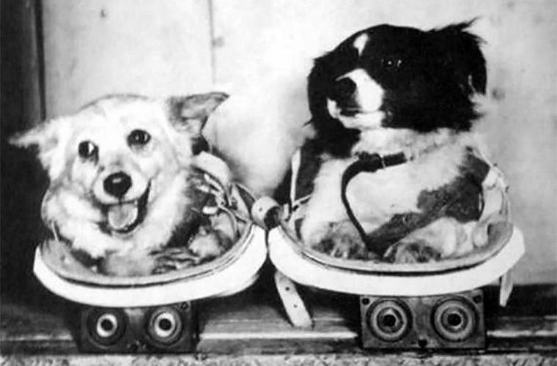
К космическим перегрузкам животных готовил биолог Владимир Ядзовский. В будущем его назовут основоположником космической медицины.
Тогда еще не существовало космодромов. Не было пусковой установки в безлюдном Тюратаме, который гораздо позже назовут Байконуром и он прославится на весь мир. А один из главных наших ракетодромов располагался в Капустином Яре, под Астраханью. Запуск готовили несколько месяцев. В дело была пущена новая ракета – Р-1В, на тот момент любимое детище королевцев, первая исследовательская ракета. Красивейшее создание рук человеческих!
Контейнер с собаками поместили в головном отсеке ракеты. Тогда еще не существовало термина «космический корабль». Его изобрели только перед полетом Гагарина, в 1961 году. В 1951-м он назывался гораздо скромнее – «контейнер», а представлял собой герметическую кабину, разделенную на две половины, чтобы собаки не помешали друг другу в экспедиции. В кабине над ними висела обыкновенная, но отлаженная пленочная кинокамера, снимавшая космонавтов на протяжении всего полета. Цыгана и Дэзика облачили в специальные костюмы с датчиками. С Земли можно было следить за их состоянием. Перед полетом их покормили. Не слишком обильно, но сытно.
Все началось 22 июля, в 4 часа утра. Полет проходил в штатном режиме. Ракета взлетела на высоту около 101 км, что было рекордом по тем временам. Как минимум 4 минуты собаки пребывали в невесомости. Там они почувствовали облегчение после перегрузок взлета. Первыми в мире Цыган и Дэзик достигли условной границы земной и космической атмосферы. Головная часть – контейнер с собаками – отделился от ракеты и на парашютах стал спускаться на Землю.
Дворняги приземлились неподалеку от места взлета. Вокруг них танцевали, прыгали ликующие взрослые люди: «Они живые! Они лают!» Только Цыган во время приземления немного ободрал живот, но не скулил. Королев схватил его в объятия, расцеловал. Обеих собак взял в свою машину, долго не хотел с ними расставаться.
Результат оказался на удивление благоприятным. Собаки не демонстрировали никаких роковых физиологических изменений. Первое время Дэзик и Цыган выглядели несколько затравленными, переутомленными. Но, часок отдохнув, они уже готовы были лаять, шалить, драться. Ни аппетит, ни сон не пострадали. Силы восстановились быстро. Из этого и врачи, и конструкторы сделали вывод: можно посылать в космос и человека. Разумеется, после тщательной подготовки.

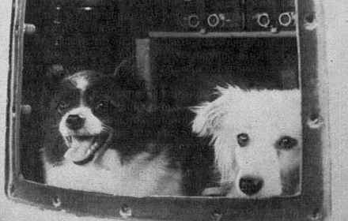

И Цыган, и Дэзик успешно прошли все послеполетные медицинские осмотры. Им дали отдохнуть, сытно покормили. Каждый старался приласкать героев дня, поиграть с ними. Но списывать их из подопытного отряда никто не собирался. И через неделю Дэзика отправили в новый полет, на этот раз вместе с девочкой-напарницей по кличке Лиса. Полет закончился трагически: парашют не раскрылся, кабинка разбилась, погибли обе собачки. А ведь Дэзик, по воспоминаниям ученых, был всеобщим любимцем, куда более покладистым по характеру, чем Цыган. Но, как говорится, наглость – второе счастье. Цыгана «усыновил» академик Анатолий Благонравов. На его даче он прожил еще 10 лет, верховодил среди местных собак. А вспоминал ли он свой космический полет – одному собачьему богу известно.

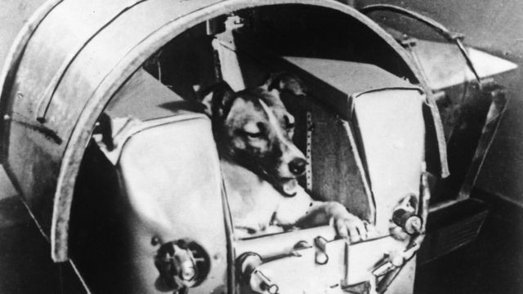

Потом были полет Лайки – трагической путешественницы, которая так навсегда и осталась кочевать по орбите; и славное путешествие Белки и Стрелки, которые слетали на орбиту и благополучно вернулись на Землю. Их имена знали все. Их изображения украшали календари, почтовые марки, открытки и коробки с леденцами. А про Цыгана и Дэзика все забыли на много лет. Гриф секретности сняли с этого полета только через полвека. Тогда-то и появились первые сообщения об уникальном эксперименте 1951 года. Поздновато для славы… Космические первопроходцы умерли в безвестности. Но миссию свою выполнили безупречно. И не зря их целовал и прижимал к сердцу сам академик Королев.

